TJEDNI JELOVNIK
Tjedan: 12. – 16. 10. 2026.  PONEDJELJAK | Alergeni
DORUČAK(razredna):SENDVIČI,ČAJ,VOĆE | 1
RUČAK(razredna,predmetna,p.b. 1): PLJSKAVICE,RIŽA,UMAK OD ŠAMPINJONA,KRUH,VOĆE | 1,6,7
RUČAK(p.b. 2): DINOSAURI,KRUMPIR,KRUH,VOĆE | 1,3
UŽINA(p.b.1): PUDING | 7
UTORAK
DORUČAK(razredna):LINO LADA,KRUH,MLIJEKO,VOĆE | 1, 7
RUČAK(razredna,predmetna,p.b.1):TJEST.CARBONARA,SALATA,KRUH,VOĆE | 1,7
RUČAK(p.b.2):BOLONJEZ,SALATA,KRUH | 1
UŽINA(p.b.1): ŠTRUDLA JABUKA | 1
SRIJEDA
DORUČAK(razredna): GRIZ,VOĆE | 7
RUČAK(razredna,predmetna,p.b.1): GULAŠ,KRUH,VOĆE | 1
RUČAK(p.b.2):RIŽOTO,SALATA,KRUH | 1
UŽINA(p.b.1): KROASAN | 1
ČETVRTAK
DORUČAK(razredna):SIRNI NAMAZ,KRUH,ČAJ,VOĆE | 1,7
RUČAK(razredna,predmetna,p.b.1):PEČENA PILETINA,MLINCI,SALATA,KRUH,VOĆE | 1
RUČAK(p.b.2): ČUFTE,KRUMPIR,KRUH | 1
UŽINA(p.b.1): VOĆNI JOGURT | 7
PETAK
DORUČAK(razredna):ŠTRUKLI,JOGURT,VOĆE | 1,3,7
RUČAK(razredna,predmetna,p.b.1):RIBLJI ŠTAPIĆI,KUH.KRUMPIR,SALATA,KRUH,VOĆE | 13,,4
RUČAK(p.b.2): GRAH RIČET,KRUH | 1
UŽINA(p.b.1):MAFIN COK. | 1,3
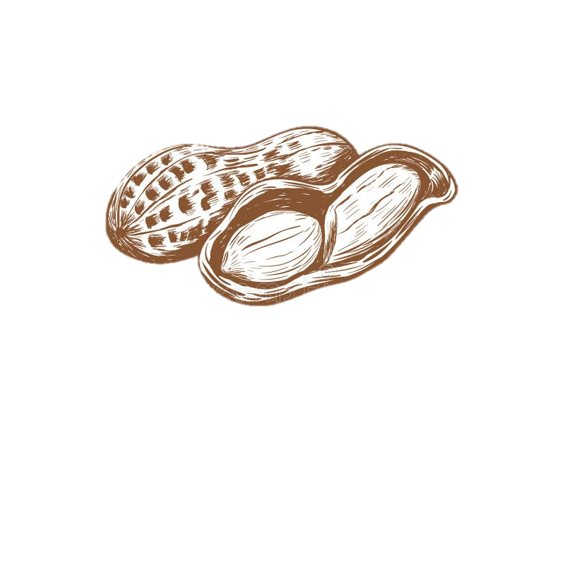






LEGENDA ALERGENA:
7. Mlijeko i
mliječni proizvodi
6. Zrno soje i
proizvodi od soje
5. Kikiriki i proizvodi
od kikirikija
4. Riba i
proizvodi
3. Jaja i
proizvodi od jaja
2. Rakovi i proizvodi
od rakova
1. Žitarice koje
sadrže gluten




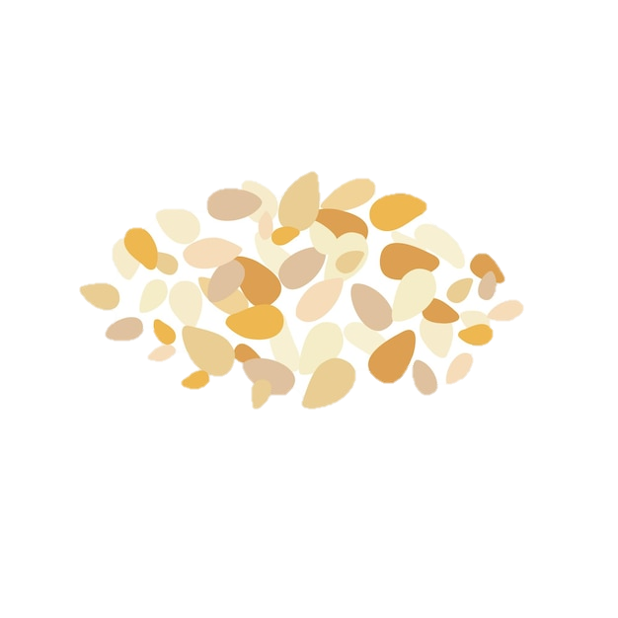


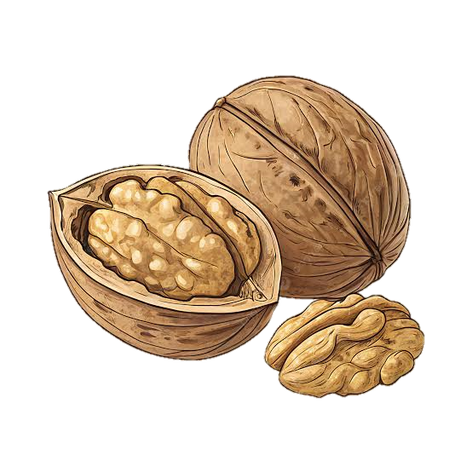
14. Mekušci i proizvodi
od mekušaca
13. Lupina i
proizvodi
od lupine
11. Sjeme sezama
i proizvodi od
smjese sezama
12. Sumporni
dioksid
i sulfiti
10. Gorušica i
proizvodi
od gorušice
9. Celer i njegovi
proizvodi
8. Orašasto
voće
Jelovnik je podložan promjenama zbog objektivnih razloga.

